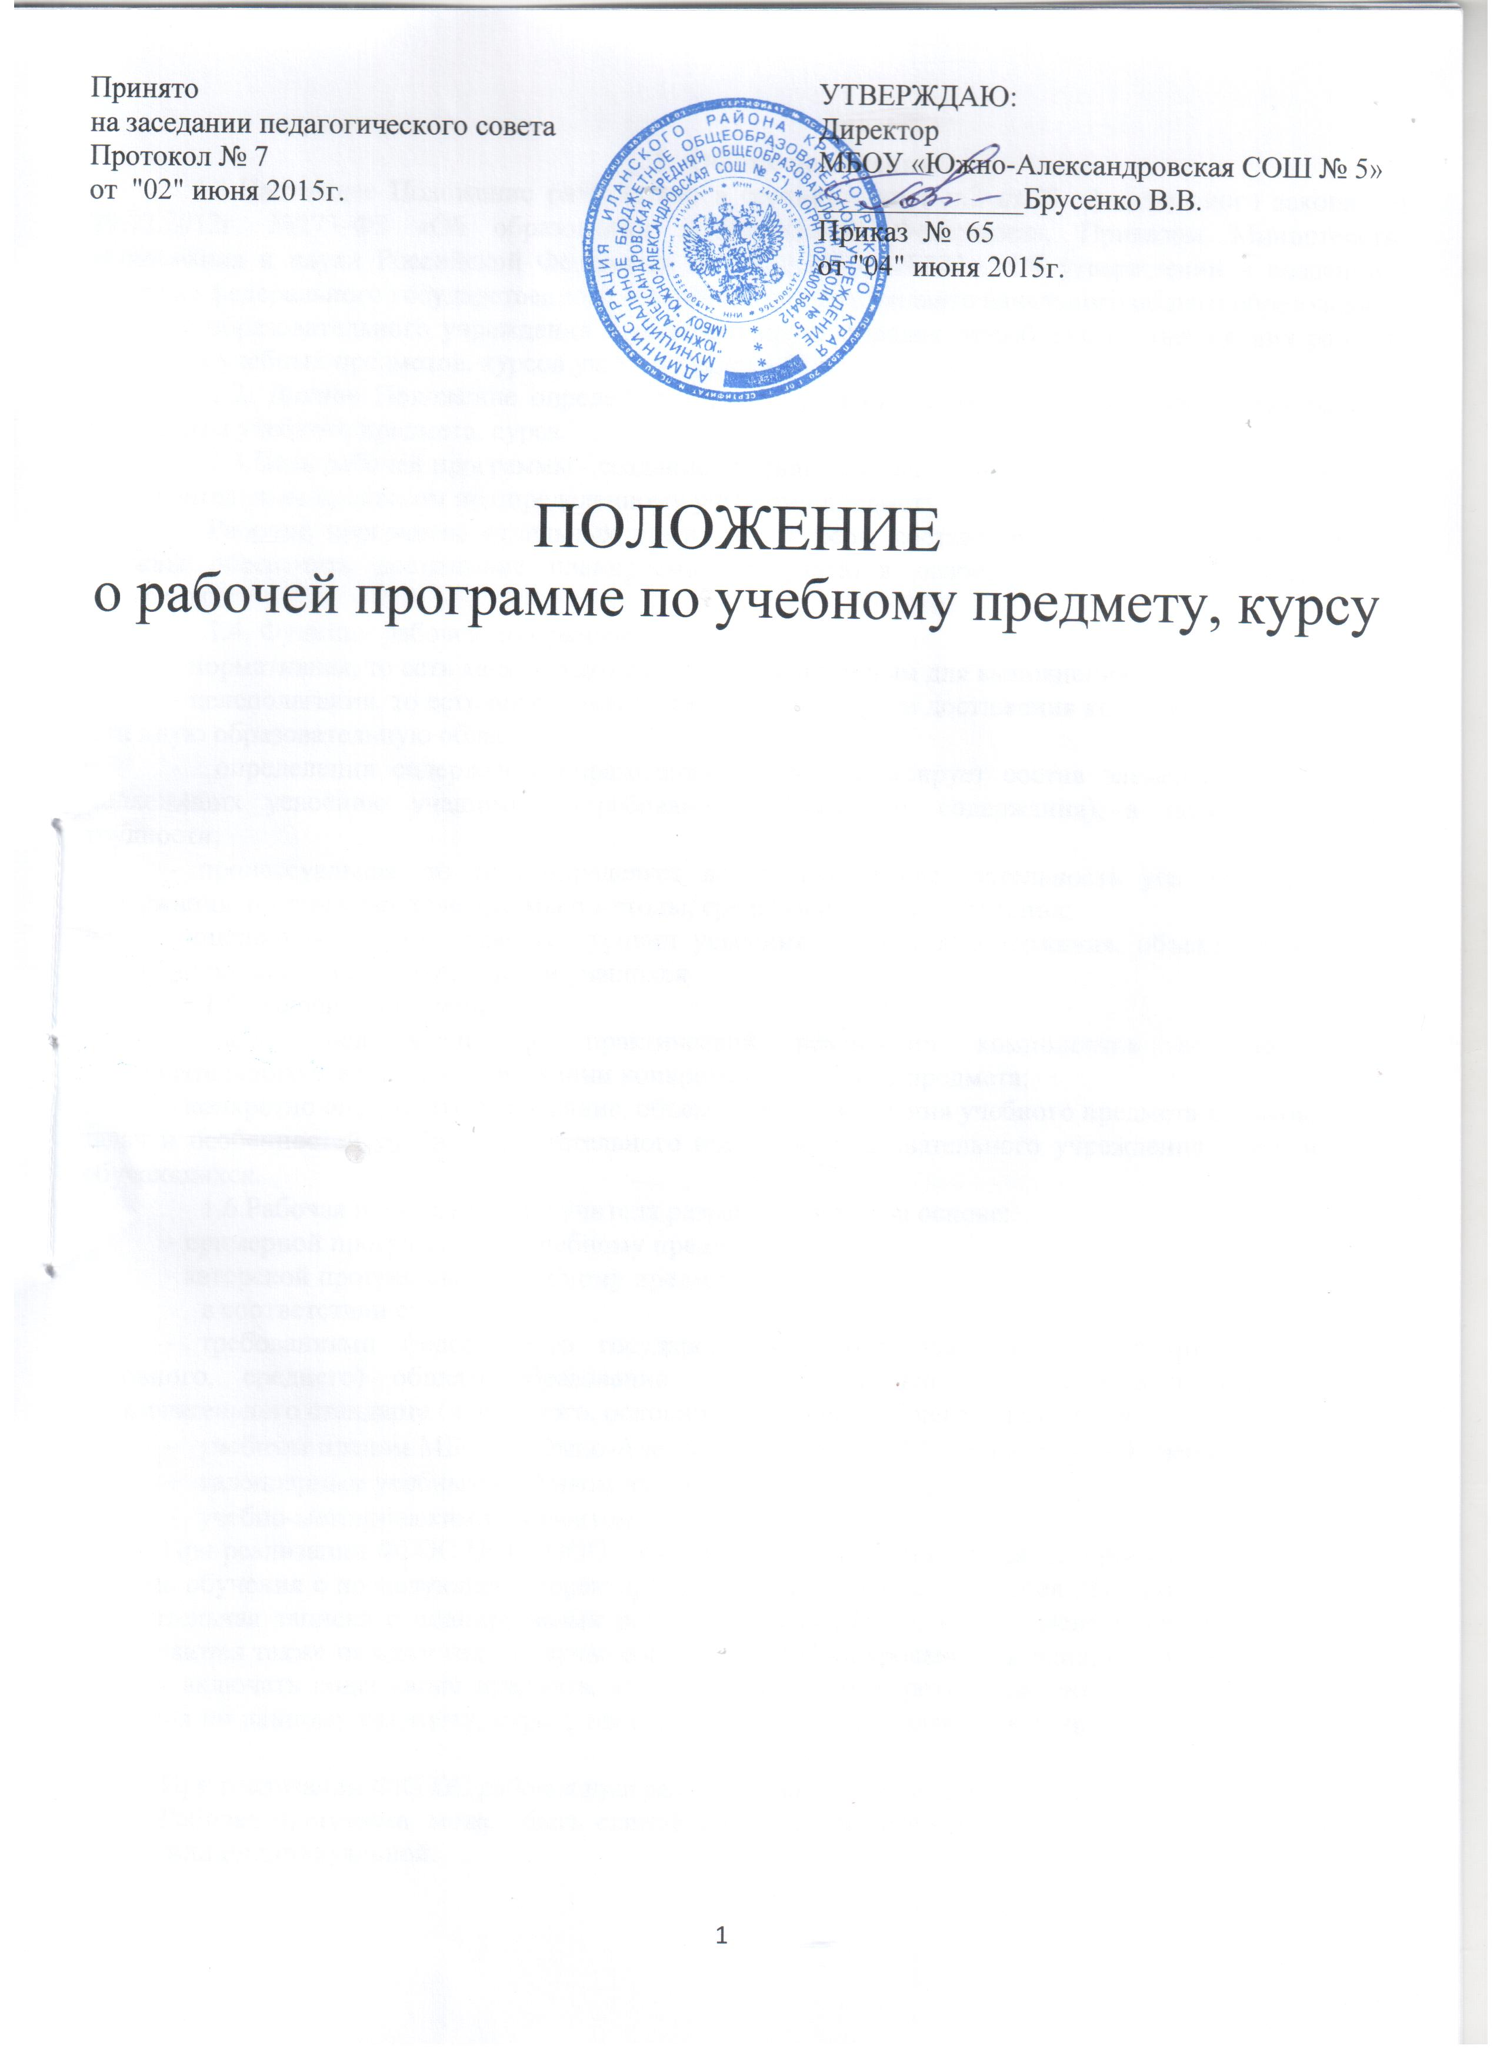
- Общие положения
1.1.Настоящее Положение разработано в соответствии с ч.2 ст.28 федерального закона от 29.12.2012г. №273-ФЗ «Об образовании в Российской Федерации», Приказом Министерства образования и науки Российской Федерации от 06.10.2009г. №373 «Об утверждении и введении в действие федерального государственного образовательного стандарта начального общего образования», Уставом образовательного учреждения и регламентирует порядок разработки и утверждения рабочих программ учебных предметов, курсов учителя (далее - РП).
1.2. Данное Положение определяет структуру, порядок разработки и утверждения рабочей программы учебного предмета, курса.
1.3.Цель рабочей программы - создание условий для планирования, организации и управления образовательным процессом по определенному учебному предмету.
Рабочие программы отдельных предметов, курсов, составленных в соответствие с ФГОС, должны обеспечить достижение планируемых результатов освоения основной образовательной программы.
1.4. Функции рабочей программы:
- нормативная, то есть является документом, обязательным для выполнения в полном объеме;
- целеполагания, то есть определяет ценности и цели, ради достижения которых она введена в ту или иную образовательную область;
- определения содержания образования, то есть фиксирует состав элементов содержания, подлежащих усвоению учащимися (требования к минимуму содержания), а также степень их трудности;
- процессуальная, то есть определяет логическую последовательность усвоения элементов содержания, организационные формы и методы, средства и условия обучения;
- оценочная, то есть выявляет уровни усвоения элементов содержания, объекты контроля и критерии оценки уровня обученности учащихся.
1.5. Задачи программы:
- дать представление о практической реализации компонентов государственного образовательного стандарта при изучении конкретного учебного предмета;
- конкретно определить содержание, объем, порядок изучения учебного предмета с учетом целей, задач и особенностей учебно-воспитательного процесса образовательного учреждения и контингента обучающихся.
1.6.Рабочая программа (РП) учителя разрабатывается на основе:
- примерной программы по учебному предмету,
- авторской программы по учебному предмету;
в соответствии с:
- требованиями федерального государственного образовательного стандарта (начального, основного, среднего) общего образования или федерального компонента государственного образовательного стандарта (начального, основного, среднего) общего образования;
- учебным планом МБОУ «Южно-Александровская СОШ № 5» на текущий учебный год;
- календарным учебным графиком на текущий учебный год;
- учебно-методическим комплектом.
При реализации ФГОС НОО, ООО рабочая программа составляется на один учебный год или на уровень обучения с последующей корректировкой дат. В случае составления РП на один учебный год, пояснительная записка с планируемыми результатами обучения, в том числе и тематический план, составляются также на один год. В случае составления РП на уровень обучения, пояснительная записка должна включать содержание предмета, курса и планируемые результаты обучения на весь уровень обучения по данному предмету, курсу; тематический план составляется в данном случае на 1 учебный год.
При реализации ФКГОС рабочая программа составляется на один учебный год.
Рабочая программа может быть единой для всех учителей данного предмета, работающих в школе, или индивидуальной.
1.7. Рабочая программа составляется в двух экземплярах: один в печатном – для работы учителя, второй сдаётся заместителю директора по УВР в электронном виде для осуществления контроля за реализацией рабочих программ в соответствии с планом внутришкольной работы.

2.Структура рабочей программы
2.1.Структура рабочей программы является формой представления учебного предмета как целостной системы, отражающей внутреннюю логику организации учебно-методического материала, и включает в себя обязательные элементы:

По ФКГОС | По ФГОС
- титульный лист;  - пояснительная записка;  - требования к уровню подготовки учащихся;  - тематический план;  - материально-техническое оснащение образовательного процесса учебным оборудованием для выполнения практических видов занятий, работ (окружающий мир, физика, химия, биология, физическая культура, технология). | - титульный лист;  - пояснительная записка;  - личностные, метапредметные и предметные результаты освоения учебного предмета, курса;  - тематический план;  - критерии оценивания;  - материально-техническое оснащение образовательного процесса.

2.2.Титульный лист – структурный элемент программы, представляющий сведения о названии программы, которое должно отражать ее содержание, место в образовательном процессе, адресность (Приложение 1).
Титульный лист должен содержать:
- наименование образовательного учреждения;
- название учебного предмета для изучения, которого написана программа;
- период реализации программы;
- ФИО учителя, разработавшего рабочую программу;
- гриф рассмотрения программы на методическом совете (с указанием даты и номера протокола);
- гриф согласования программы с заместителем директора по УВР (с указанием даты и подписью);
- гриф утверждения программы (с указанием даты и подписью руководителя образовательного учреждения);
- учебный год составления программы.

2.3.Пояснительная записка – структурный элемент программы, поясняющий актуальность изучения данного курса, должен содержать:
- документальную основу РП, т.е. на основе какой конкретной программы (примерной, авторской) разработана рабочая программа (для авторской - название, ФИО авторов, издательство, год издания);
- описание места учебного предмета, курса в учебном плане;
- цели и задачи данной программы обучения в области формирования системы знаний, умений; специфику, а также методы и формы решения поставленных задач (практическое задание, самостоятельная работа, тренинги и т.д.).
- изменения, внесенные в примерную (типовую) или авторскую учебную программу, их обоснование;
- количество учебных часов (недельное и годовое), на которое рассчитана рабочая программа с 5 по 9 кл. (общее количество) и на 1 уч. год конкретного класса, определенное учебным планом ОУ и годовым календарным графиком для реализации учебных предметов, в т.ч. количество и характер контрольных мероприятий по оценке качества подготовки учащихся;
- структура курса и контроль уровня обученности (для РП по ФГОС);
- учебно-методический комплект (основная и дополнительная учебная литература (учебники, учебные пособия, сборники упражнений и задач, контрольных заданий, тестов, практических работ и лабораторных практикумов, хрестоматии согласно перечню учебников, утвержденных приказом Минобрнауки России); справочные пособия (словари, справочники. наглядный материал (альбомы, атласы, карты, таблицы); программы информационно-компьютерной поддержки учебного процесса (мультимедийные учебные пособия, электронные издания энциклопедий); оборудование и приборы, необходимые для реализации рабочей программы).
Литература оформляется в соответствии с ГОСТом: элементы описания каждого произведения должны приводиться в алфавитном порядке и соответствовать требованиям к библиографическому описанию:
1. Булатова Л. Н., Касаткин, Л. Л., Строганова, Т. Ю. О русских народных говорах. - М.: Просвещение, 1975.
- 2. Гольдин, В. Е. Речь и этикет. - М., 1983.
- 3. Дивненко, О. В. Эстетика: серия «Школьная тетрадь». - М.: Спектр-5, 1994.
- 4. Каменская, Р. А. Культурология: опыт использования активных форм обучения в преподавании дисциплины. - В.: НОУ ВПО ВИБ, 2004.
- особенности, предпочтительные формы организации учебного процесса и их сочетание, а также преобладающие формы текущего контроля знаний, умений, навыков (перечень контролирующих материалов (тестов, контрольных работ, вопросов для зачета и др.) для оценки освоения школьниками планируемого содержания) в соответствии с Положением о текущем контроле учащихся, промежуточной аттестации учащихся в ОУ. Количество контролирующих материалов определяется тематическим планом.
Пояснительная записка должна быть лаконичной.

2.4. Личностные, метапредметные и предметные результаты освоения конкретного учебного предмета, курса описывают требования к уровню подготовки учащихся, обучающихся по данной программе.
2.5. Требования к уровню подготовки учащихся (для РП по ФКГОС) - структурный элемент программы, определяющий основные результаты обучения, которыми должны овладеть учащиеся в процессе изучения данного предмета, курса.
Основанием для выделения требований к уровню подготовки учащихся выступает государственный образовательный стандарт общего образования и учебная программа (примерная (типовая) и (или) авторская), на базе которой(ых) разрабатывается рабочая программа. Поэтомутребования к уровню подготовки учащихся, прописанные в рабочей программе, должны быть не ниже требований, сформулированных в федеральном компоненте государственного стандарта общего образования и учебной программе, принятой за основу.
При разработке требований к уровню подготовки учащихся необходимо учитывать особенности их формулирования. А именно, требования должны:
- быть достижимыми и подлежащими оценке
- быть описаны через действия учащихся;
- обозначать определенный уровень достижений;
- быть понятными для учащихся.

2.6. Тематический план является приложением к РП, составляется на 1 год изучения и является одним из самых важных компонентов рабочей программы, т.к. позволяет распределить весь учебный материал в соответствии с учебным планом и календарным учебным графиком работы общеобразовательного учреждения. Каждый отчетный период (четверть, полугодие) тематического планирования рабочей программы соотносится с классным журналом и отчетом учителя о прохождении программного материала.
В разделе «Тематический план» должны быть отражены следующие сведения:
- номера уроков (сквозная нумерация);
- названия разделов, в скобках указать количество часов, отведенных на каждый раздел;
- цель к каждому разделу, содержащую планируемые предметные результатов (для РП по ФКГОС)
- личностные, метапредметные и предметные результаты, в метапредметные результаты включить регулятивные, познавательные, коммуникативные УУД (для РП по ФГОС);
- темы уроков;
- даты уроков;
- корректировка дат уроков.
Учитель вправе внести дополнительные пункты в данный раздел рабочей программы: номер урока в разделе, в четверти, дидактический материал, учебные, наглядные пособия, понятия, термины, ИКТ-оборудование, домашнее задание, типы уроков и т.п.
Тематический план представляется в виде таблицы (Приложение 2а – для РП по ФКГОС, Приложение 2б – для РП по ФГОС)). Возможно иное оформление представленной таблицы с сохранением ее содержания.
В состав тематического плана отдельно входят сетки часов по темам (для РП по ФКГОС) (Приложение 3), сетки контрольных, практических, лабораторных работ, работ по развитию речи (последнее только для русского языка и литературы) (Приложение 4).

2.7. Критерии и формы оценки знаний. Необходимо указать критерии оценивания различных форм текущего контроля успеваемости и промежуточной аттестации учащихся (для РП по ФГОС)
2.8. Материально-техническое оснащение образовательного процесса отражает минимальный перечень учебного оборудования, который необходим для реализации практической части Примерной программы по предмету и является важным компонентом рабочей программы по учебным предметам «Окружающий мир», «Физика», «Химия», «Биология», «Физическая культура», «Технология», "География", "Информатика", "ОБЖ".
2.9. В структуру рабочей программы учитель может дополнительно включить иные разделы.

3. Оформление рабочей программы
3.1. Текст рабочей программы набирается одним из шрифтов: Times New Roman, Arial, Сalibri, размер шрифта 12, заголовок на титульном листе – 20, текст грифов – 11, названия разделов – 12-14, цвет шрифта – черный, допускается выделение жирным шрифтом, курсивом, подчеркиванием. Форматы листов рабочей программы – А4.
3.2. Листы рабочей программы вкладываются в папку с файлами либо без них.
3.3. В одной папке может быть более одной рабочей программы.
3.4. Некоторые особенности оформления тем уроков тематического планирования рабочей программы:
- по русскому языку, математике во 2-11 классах должны быть включены «Административная контрольная работа (диктант, тестирование) на начало 20__-__ учебного года», «Административная контрольная работа (диктант, тестирование) за 1 полугодие 20__-__ учебного года»; во 2-8,10 классах – «Административная контрольная работа (диктант, тестирование) за 20__-__ учебный год»; по остальным предметам «Административная контрольная работа (диктант, тестирование) за 20__-__ учебный год» вносится в соответствии с Положением о текущем контроле успеваемости и промежуточной аттестации обучающихся;
- тематические письменные работы оформляются одним из следующих способом: Контрольная работа №1 по теме «_____» (45 мин), К.р. № 7 «______» (45 мин), Самостоятельная работа № 5 «______» (15 мин);
- допускаются сокращения: К.р. – контрольная работа, К.д. – контрольный диктант, Л.р. – лабораторная работа, Л.о. – лабораторный опыт, П.р. – проверочная работа, Пр.р. – практическая работа, Пр.з. – практическое занятие, С.р. – самостоятельная работа, Сл.д.- словарный диктант, М.д. – математический диктант, Д.р. - диагностическая работа, Р.р. – развитие речи, Вн.чт. – внеклассное чтение, Т.чт. – техника чтения, Т.б. – техника безопасности, Р.н.м. – русская народная мелодия, Р.н.п. – русская народная песня.
- в контрольных, самостоятельных, проверочных, лабораторных, практических работах, экскурсиях, сочинениях, изложениях и т.п., в скобках должно быть указано количество времени, отведенное на проведение этих работ, экскурсий.
3.5. Перед утверждением рабочей программы учитель проставляет (разрешается карандашом или ручкой) арабскими цифрами даты проведения уроков на весь период текущего учебного года в соответствии утвержденным с Календарным учебным графиком. В случае изменений в расписании уроков учитель производит изменение дат путём зачеркивания косой чертой каждой даты в отдельности в столбце «Дата» и прописывании в соответствующей ячейке необходимой даты в столбце «Корректировка дат».

5. Порядок рассмотрения и утверждения рабочей программы
5.1. Рабочие программы рассматриваются и обсуждаются на заседании методического совета ОУ, согласовываются с заместителем директора по УВР и представляются на утверждение директору школы в срок до начала текущего учебного года.
5.2. Если на начало учебных занятий рабочая программа не прошла процедуру утверждения, учитель не допускается к проведению учебных занятий с последующим перерасчётом заработной платы.
5.3. Решение о внесении изменений в рабочие программы учебных предметов принимает директор школы по ходатайству заместителя директора по УВР.
5.4. Утвержденные рабочие программы учебных предметов учебного плана являются составной частью основной образовательной программы ОУ, входят в обязательную нормативную локальную документацию образовательного учреждения и представляются органам управления образования регионального и муниципального уровней, органам контроля и надзора в сфере образования, педагогическому коллективу, родительской общественности.

Приложение 1.
Рассмотрено: Согласовано: «Утверждаю»:
на методсовете зам. директора по УВР директор МБОУ
МБОУ «Южно – Александровская МБОУ «Южно – Александровская «Южно – Александровская средняя общеобразовательная средняя общеобразовательная средняя общеобразовательная
школа №5» школа №5» школа №5»
Протокол №1 ________ _________________ ________ __________________
от «___» ____ 20___г. «___» ____ 20___г. от «___» ____ 20___г.

Рабочая программа

Предмет: _____________________
Учитель: __________________________
Класс: __________
Период реализации: __________

с. Южно-Александровка
20____-20____ уч.год.
Приложение 2а.

Тематический план

№ | Темы уроков | Дата | Корректировка дат
Раздел 1. ……………………………………….(12ч)
Цель:
1.
2.
…
12.
Раздел 2. ……………………………………….(10ч)
Цель:
13.
14.
…

Приложение 2б.

Тематический план

.
Раздел 1. ……………………………………….(12ч)

Планируемые результаты:
Личностные:…….
Метапредметные:……….
Предметные:……….

№ | Темы уроков | Даты уроков | Корректировка дат
1.
2.
…
12.

Приложение 3.

Сетка часов по темам

№№ | Название раздела | Количество часов
1.
2.
…
Итого

Приложение 4.

Сетка контрольных, практических, лабораторных работ,
сочинений и т.п.

Название | 1 ч. | 2 ч. | 3 ч. | 4 ч. | Год
Контрольные работы | 4 | 2 | 5 | 4 | 15
Практические работы | 1 | 1 | 2 | 1 | 5
…..

Приложение 5.

Материально-техническое оснащение

В классе ____ уч-ся

№ п/п | Вид работы,  №,  тема работы  (по физич. культуре – раздел программы) | Наименование оборудования | Необходимый минимум  (1 комплект на 1 уч.,  1 комплект на 2 уч.,  1 комплект на группу,  1 комплект на класс) | Количество оборудова-ния в наличии | % оснащенности
1. | Лабораторная работа №1 «Сравнение количеств теплоты при смешивании воды разной температуры». | - Калориметр  - Измерительный цилиндр (мензурка)  - Термометр  - Стакан | 1 компл. на 2 уч.  1 компл. на 2 уч.  1 компл. на 2 уч.  1 компл. на 2 уч. | 10  10  10  10 | 100%  100%  100%  100%

